Hiperbológrafo
- Um pouco da história
Em uma das aulas de Geometria Analítica e Álgebra Linear, o professor Rodney ensinava cônicas para a turma de calouros de Engenharia Mecânica, e disse que não conhecia um meio de desenhar uma hipérbole de maneira simples. Ao ouvir isto, estava proposto o desafio.
Então Roberto Cardoso surgiu com a idéia de um hiperbológrafo com roldanas e fios. Após ouvir a sua idéia, Lucas Figueiredo Grilo se interessou e eles discutiram alguns possíveis erros e melhorias.
Hiperbológrafo
- O Hiperbológrafo
Então assim foi idealizado o hiperbológrafo: um instrumento relativamente simples, composto de duas roldanas que mantêm a mesma velocidade de rotação e portanto liberam o mesmo tanto de linha por unidade de tempo. Fixa-se um lápis ou caneta em um ponto da linha e ele desenhará uma hipérbole a partir daquele ponto, desde que a linha esteja sempre esticada. Uma boa idéia para manter a linha esticada enquanto o operador desliza o lápis ou caneta sobre o papel, é colocar uma mola circular nas roldanas, forçando-as a enrolar o fio novamente e portanto criando uma tensão na linha que a mantém esticada.
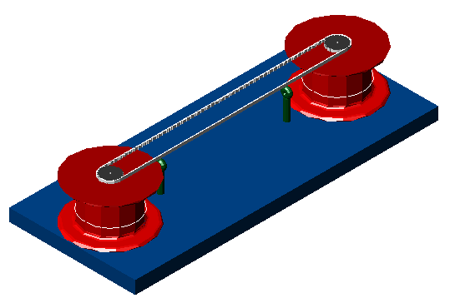
Figura 1.1
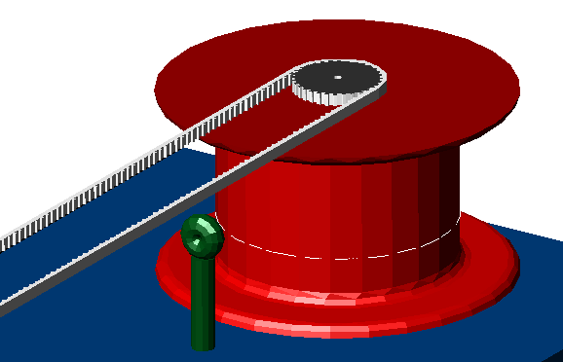
Figura 1.2
Nas duas figuras acima, vemos que as duas roldanas são ligadas por uma corrente, a fim de manter a velocidade de rotação das roldanas e dos corretores de linha iguais. A linha passaria pelos pinos verdes, que ocupam precisamente as posições onde estão os focos da hipérbole.
A figura abaixo mostra o funcionamento do aparelho ao desenhar a hipérbole; o lápis é preso na linha entre os corretores:
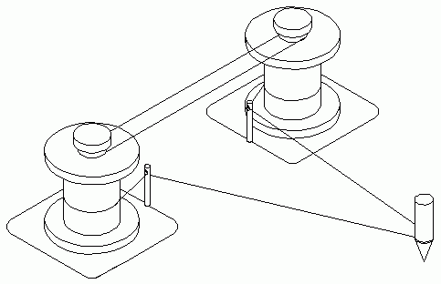
Figura 1.3
Como as velocidades de rotação (velocidades angulares) dos dois corretores de linha são iguais, eles liberam o mesmo comprimento de linha por unidade de tempo. Em outras palavras, o hiperbológrafo libera a mesma quantidade de linha dos dois focos ao mesmo tempo. Assim, a diferença entre os comprimentos dos dois segmentos de linha (os segmentos que vão de cada pino (foco) até o lápis) é constante, o que define uma hipérbole.
Embora nestas figuras as posições dos focos estejam fixadas, não é difícil imaginar um aparelho mais flexível, em que as roldanas e pinos possam ser posicionadas em distâncias variáveis, escolhidas pelo operador. Note que, mesmo com os focos fixados, hipérboles de diferentes excentricidades podem ser desenhadas. A excentricidade neste caso se refere à constante que dá a diferença entre os dois segmentos de linha (uma vez que a distância entre os focos já está fixada). O valor desta pode ser mais facilmente definida na posição inicial do hiperbológrafo, em que a linha ocupa a posição do segmento de reta que une os dois pinos. Isto é equivalente a definir a posição do vértice da hipérbole. Com a linha nesta posição coloque o lápis no ponto da linha onde você deseja que fique o vértice da hipérbole.
Note também que o aparelho desenha a hipérbole de maneira contínua, de maneira que quando se quer desenhar os dois ramos da hipérbole, o aparelho deve ser ajustado na passagem de um ramo para o outro.
Hiperbológrafo
Continuidade versus discretização: a vantagem do hiperbológrafo
O hiperbológrafo descrito na página anterior desenha uma hipérbole de maneira contínua. Para entender melhor as vantagens desse princípio de funcionamento, vamos examinar como uma hipérbole pode ser construída discretamente, a partir de um número finito de pontos.
Uma hipérbole é definida como sendo a curva formada pelos pontos que têm a diferença entre as suas distâncias até os pontos A e C, chamados focos, igual a uma constante de valor pré-definido; chame esta constante de K. Ou seja, as distâncias até os focos variam de acordo com o ponto da hipérbole considerado, apenas a diferença entre estas distâncias permanece constante, igual a K. Visualmente, isto pode ser visto da seguinte maneira. A partir dos focos A e C, trace duas circunferências de raios tais que a diferença entre eles é igual a K; por exemplo, uma circunferência de raio RA[1] com centro em A e outra circunferência de raio RC[1] com centro em C, satisfazendo RA[1] - RC[1] = K. Estas duas circunferências se cortam em dois pontos, um do lado direito da curva e outro do lado esquerdo.

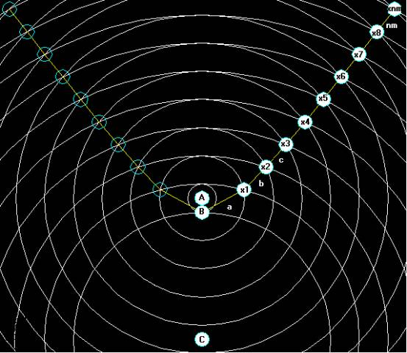
Figura 2.1
Legenda:
- A: ponto que representa o centro das inúmeras circunferências traçadas de raios RA[n] e também representa um dos focos da hipérbole.
- RA[n]: raios das inúmeras circunferências com centro no ponto A.
- B: vértice da hipérbole.
- C: ponto que representa o centro das inúmeras circunferências traçadas de raios RC[n], e também representa o outro foco da hipérbole.
- RC[n]: raios das inúmeras circunferências com centro no ponto C, satisfazendo RA[n] - RC[n] = K, onde K é a constante associada à hipérbole.
- a, b, c, n: segmentos de reta unindo vários pontos da hipérbole em seqüência.
- x[1], x[2], ..., x[n]: pontos d a interseção entre as circunferências de raios RA[1] e RC[1], RA[2] e RC[2], ..., RA[n] e RC[n] respectivamente.

FONTE: http://www.mat.ufmg.br/gaal/aplicacoes/hiperbolografo/hiperb.html
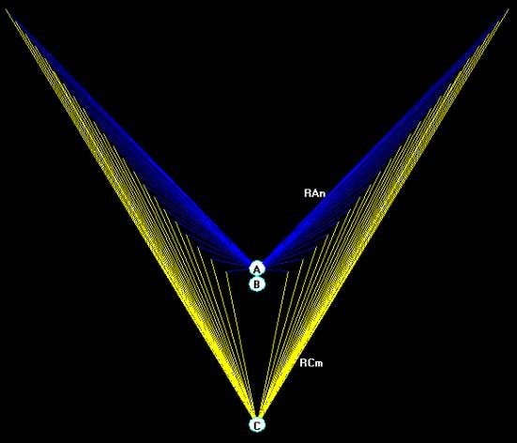
Figura 2.2
O leitor pode fazer uma experiência semelhante em casa. Fixe dois pontos com uma distância de 10 cm entre si, que servirão como os centros das circunferências a serem traçadas. Primeiro trace duas circunferências, uma de raio 1cm e outra de raio 9cm. Em seguida trace outras duas circunferências, uma de raio 2cm e outra de raio 10cm. Depois trace uma de raio 3cm e outra de raio 12cm. Prossiga assim, traçando circunferências cuja diferença entre os raios é constante igual a 8cm (9 - 1 = 8; 10 - 2 = 8; 11 - 3 = 8; ... ). Os dois pontos de interseção de cada par de circunferências são pontos de uma hipérbole cujos focos estão nos centros destas circunferências.
Curiosidade: Observe que com o aparelho regulado de forma que o vértice da hipérbole fique no centro do segmento de reta que vai de um foco até o outro constrói-se uma reta e esta reta obedece todas as condições de uma hipérbole, logo uma reta é uma hipérbole. ☺

